ЭКСКУРСИОННЫЙ ТУР В САНКТ-ПЕТЕБРУРГ
11.06 – 18.06.2022
Время | Мероприятие
1 день | Вылет из Хабаровска в Санкт-Петербург в 08:05, прилет в 12:15. По программе 11.06 – вылет в 06:10  Трансфер на заказном автобусе в отель.  Обед  Заселение
2 день | 09:30-10:00 Завтрак  10:00 Автобусная обзорная экскурсия  Санкт-Петербург стал средоточием новых прогрессивных идей, одним из красивейших городов мира, подлинным воплощением петровской мечты. Маршрут экскурсии проходит по старейшим историческим районам города, там, где зарождался Санкт-Петербург, где поселились первые его жители, где сохранился целый ряд старинных каменных зданий – молчаливых свидетелей первых десятилетий истории города. В ходе экскурсии Вы побываете на Заячьем острове, где Петром Великим была основана крепость, положившая начало Санкт-Петербургу.  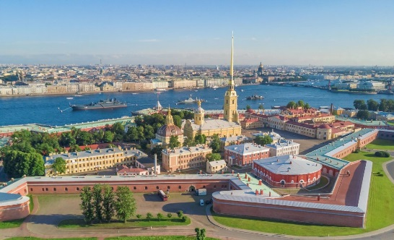  14:00 Обед  Экскурсия по Петропавловской крепости с посещением Петропавловского собора и тюрьмы Трубецкого бастиона  Петропавловская крепость - уникальный архитектурный памятник, место, где начиналась история Санкт-Петербурга. В ходе экскурсии Вы побываете в Петропавловском соборе – усыпальнице дома Романовых, и в знаменитой «Русской Бастилии» - тюрьме Трубецкого бастиона, где содержались многие известные политические деятели России  17:00 – свободное время или возвращение в отель на метро.
3 день | 09:00-09:30 Завтрак.  10:00 Автобусная экскурсия в Петергоф «В сверканье легком царствует вода…»  Экскурсия по дороге в Петергоф знакомит с живописным ландшафтом южного побережья Финского залива, сохранившимися усадьбами петербургской знати и историей дороги, специально построенной для комфортного путешествия из Петербурга в Петергоф.  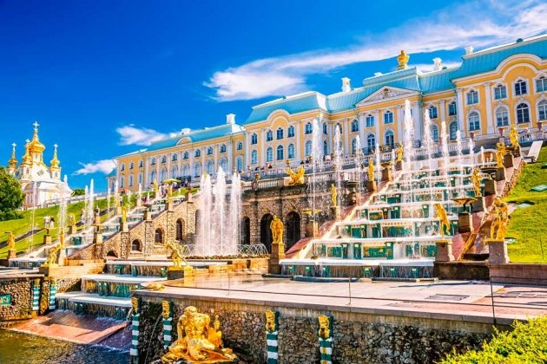  13:00 Обед.  Экскурсия по Парку фонтанов Петергофа  Нижний парк имеет площадь 102 га и протянулся более чем на 2 километра вдоль берега Финского залива. Для того, чтобы превратить пустынный болотистый берег Финского залива в роскошный парк с фонтанами и каскадами, потребовались невероятные усилия. Причем, все работы выполнялись вручную – были завезены тонны плодородной земли, высажены декоративные деревья и кустарники, которые смогли прижиться в холодном северном климате. Петергоф – столица фонтанов, волшебный сад с дворцом, увенчанным стоящей на крыше золотой вазой. Его подножием служит Большой каскад – невероятная водная феерия с фонтанами и скульптурами. Струя самого знаменитого фонтана «Самсон» взметается на высоту семиэтажного дома. По пышности и богатству оформления Петергоф превзошел свой прототип – французский Версаль и стал самым ярким дворцовым ансамблем в Европе.  18:00 Возвращение в гостиницу, свободное время
4 день | 09:00-09:30 Завтрак.  Автобусная экскурсия в Царское Село «Загородные императорские резиденции»  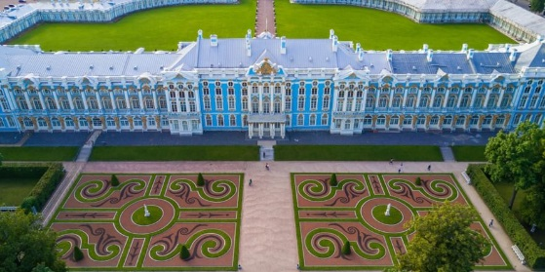  Город расположен в 25 км от Санкт-Петербурга - примерно в часе езды. Вы проедете по старой Царскосельской дороге и узнаете, как путешествовали в России до появления шоссейных и железных дорог. Особую известность Царскому Селу принес роскошный и неповторимый Екатерининский дворец. Именно в нем Вы и побываете.  Экскурсия в Екатерининский дворец и Янтарную комнату  Гостей Царского Села потрясает фантастическая роскошь убранства Екатерининского дворца. Одним из залов Золотой анфилады Растрелли является знаменитая Янтарная комната, похищенная оккупантами во время Великой Отечественной войны и воссозданная петербургскими реставраторами, работу которых Вы сможете оценить во время экскурсии по Екатерининскому дворцу.  13:00 Обед  Прогулка по Екатерининскому парку  После экскурсии по дворцу Вы сможете самостоятельно погулять по великолепному парку, окружающему дворец. Его украшают изысканные павильоны, причудливой формы пруды и многочисленные памятники в честь побед русского оружия во время русско-турецких войн.  18:00 Возвращение в гостиницу, свободное время
5 день | 09:00-10:00 Завтрак.  11:00 Автобусная экскурсия по «чудодейственным» местам города  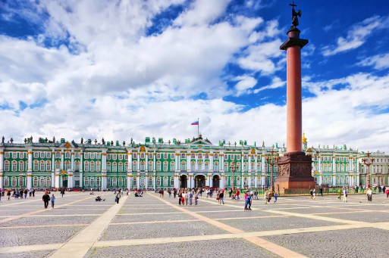  Если правильно выполнить все условия, о которых расскажет экскурсовод – прикоснуться, пошептать, оставить монетку, то петербургские «волшебники» обязательно исполнят Ваши желания. Вы побываете на Васильевском острове, на берегу реки Фонтанки, у Летнего сада и Михайловского замка. Пройдя по главной площади Санкт-Петербурга – Дворцовой, Вы встретитесь с настоящими гигантами – Атлантами Нового Эрмитажа.  13:00 Обед  14:00 Посещение Эрмитажа  В 1852 году, при Николае I, Императорский Эрмитаж стал доступным для широкой публики.  В настоящее время это крупнейший художественный музей мира, его коллекции насчитывают более 3,5 млн. экспонатов. Музей обладает богатейшими собраниями картин Рубенса, Рембрандта, Ван Дейка, Пуссена, Тициана, Веронезе, Клода Лоррена и других.  17:00 – свободное время или возвращение в отель на метро.
6 день | 09:00-09:30 Завтрак.  10:00 Автобусная экскурсия «Дворцы петербургской знати»  Дворцы и особняки петербургской знати предстанут перед Вами не только как памятники культуры, но и как места, где рождались, жили и умирали вершители судеб Государства Российского. Здесь протекала их частная жизнь, здесь же создавалось грандиозное полотно Истории России. Вы побываете во дворце великого князя Михаила Павловича, в котором по указу императора Николая II был основан музей русского искусства  13:00 Обед  14:00 Экскурсия на крышу Санкт-Петербурга  Экскурсовод познакомит Вас с архитектурными доминантами и планировкой Петербурга, которые можно в полной мере оценить только с высоты птичьего полета. Также Вы увидите одну из сохранившихся башен противовоздушной обороны. Во время Великой Отечественной войны она служила наблюдательным пунктом, где дежурили жители города, чтобы уберечь Ленинград от бомб врага  16:00 – свободное время или возвращение в отель на метро.
7 день | 08:00-09:00 Завтрак. Сдача номеров  09:30 Выезд в аэропорт  13:15 Вылет из Санкт-Петербурга в Хабаровск
8 день | 06:50 Прилет в Хабаровск

 | Стоимость
Ребенок до 12 лет | 60400 руб
Взрослый (без багажа, ручная кладь 10 кг) | 64000 руб

СТОИМОСТЬ АКТУАЛЬНА ПРИ НАЛИЧИИ АВИАБИЛЕТОВ!

В стоимость входит:
- Авиаперелет Хабаровск – Санкт-Петербург – Хабаровск (с пересадкой в Новосибирске)
- Проживание, 2-3х местный номер
- Питание (завтраки со второго дня тура, обеды - ежедневно)
- Трансферы по программе
- Экскурсионная программа, включая входные билеты в музеи
- Гид-экскурсовод
- Медицинская страховка на случаи травм на сумму 50 000 руб

Дополнительно оплачиваются ужины по желанию – 2700 руб/чел

ООО «Акфа тур»»
- Г. Хабаровск, ул. Тургенева 74, офис 21 тел. 308-309:316-001

